ESERCIZIO:

- Riprodurre la seguente tabella:

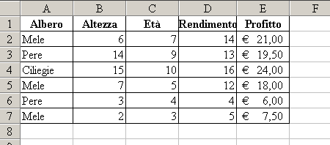

- Creare una tabella pivot per visualizzare meglio i dati utilizzando il seguente layout:
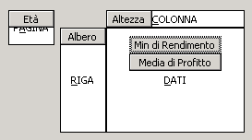

- Creare un grafico pivot sul rapporto esistente con lo stesso layout.

- Creare un filtro avanzato per visualizzare i dati per gli alberi di mele che hanno 7 anni e quelli di pere che rendono più di 5.

